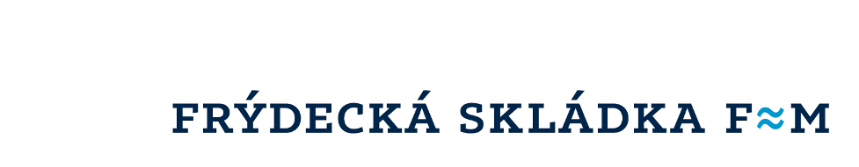
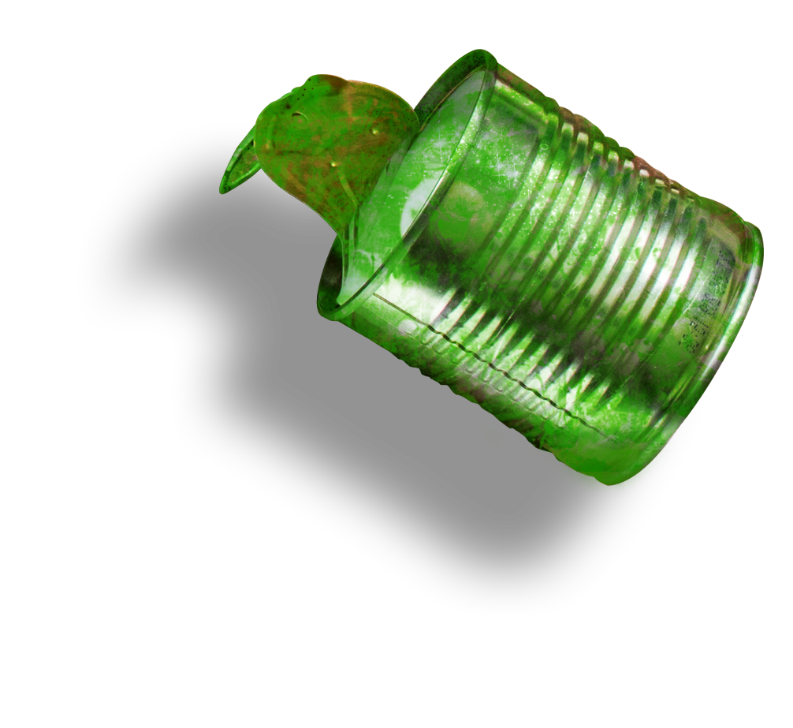

MOBILNÍ SVOZY
NEBEZPEČNÝCH ODPADŮ

ODEBÍRÁNÉ NEBEZPEČNÉ ODPADY

Mazací a motorové oleje, zbytky barev, laků, obaly a plechovky od barev a olejů, olejové filtry, použité obaly od postřiků a jiné chemikálie, tonery, znečištěné hadry, zbytky barev, laků a ředidel, autobaterie, prošlé a nepotřebné léky, pesticidy, herbicidy, zásady, kyseliny, rozpouštědla a další chemické látky obdobného charakteru, mořidla, nemrznoucí směsi, repetenty, fotochemikálie, zdravotnický materiál (znečištěné obvazy, jehly apod.).

ZPĚTNÝ ODBĚR ELEKTROZAŘÍZENÍ

Pračky, myčky, televizory, počítače, lednice, sporáky, mikrovlnné trouby, fritovací hrnce, varné konvice, vysavače, rádia, zářivky, výbojky, tiskárny, telefony a ostatní domácí spotřebiče.

NEPATŘÍ DO NEBEZPEČNÝCH ODPADŮ A ELEKTROZAŘÍZENÍ

Stavební odpady (např. umakart, eternit, azbest), infekční odpady, radioaktivní odpady apod.

Odpady, které do nebezpečných odpadů nepatří, nebudou v den svozu odebírány.

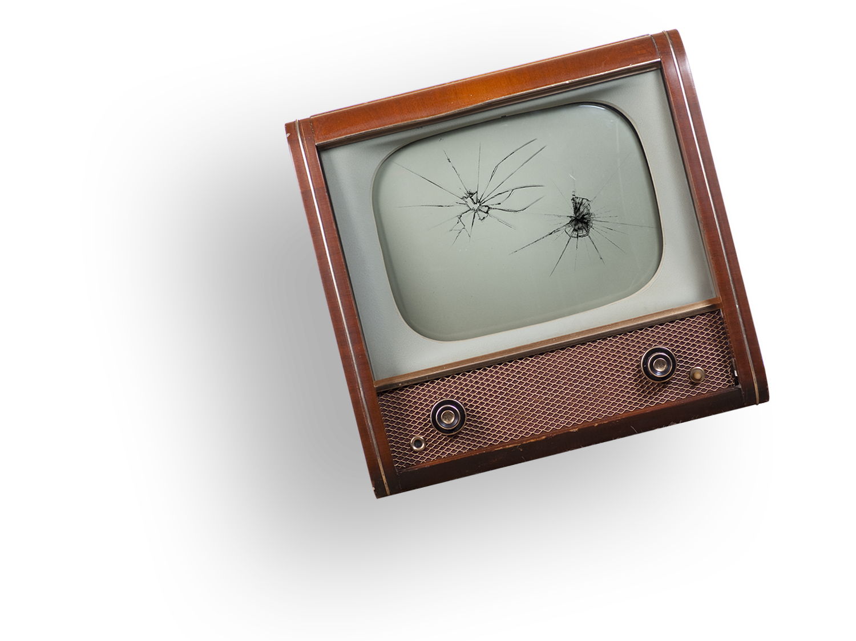

Doporučujeme, aby byl při svozu nebezpečných odpadů přítomen zástupce obce.

